山东财经大学2015—2016学年Error: Reference source not found第2学期期末试题
线性代数（16200031）试卷(A)
学 号

题号 | 一 | 二 | 三 | 四 | 五 | 六 | 七 | 八 | 九 | 十 | 总分
得分
签字
注意事项：所有答案都必须写在答题纸上，答在试卷上一律无效.
班 级
学 院
姓 名
一、判断题（本题共5小题，每小题2分，满分10分）
1.若反对称行列式的值不为0，则其阶数必为偶数.（ ）
2.任一矩阵均可经过初等行、列变换化为标准形矩阵.（ ）
3.线性无关的向量组中必不含零向量.（ ）
4.线性方程组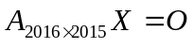必有非零解.（ ）
5.若为阶正交矩阵，为维单位向量，则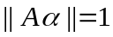.（ ）
二、填空题（本题共5小题，每小题3分，满分15分）
1.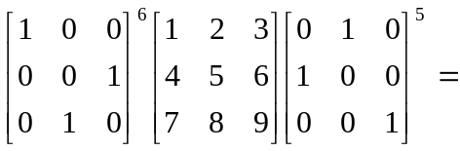________.
2.若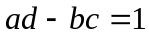，则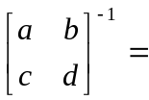________.
3.若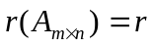，则线性方程组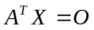的基础解系中解向量的个数为________.
4.若3阶矩阵满足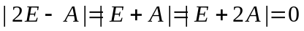，则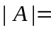________.
5.二次型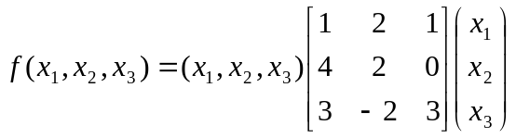的秩为________.
三、单项选择题（本题共5小题，每小题3分，满分15分）
1.行列式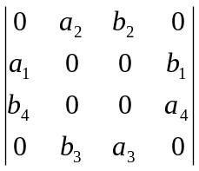的值是（ ）.
（A）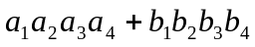 （B）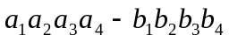
（C）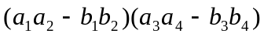 （D）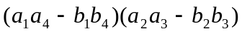
2.若为同阶方阵，则（ ）.
（A）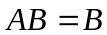时，必有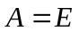
（B）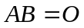时，必有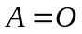或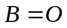
（C）时，必有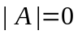或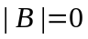
（D）都不可逆时，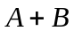也不可逆
3.若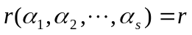，则（ ）.
（A）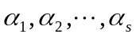中任意个向量都线性无关
（B）中任意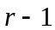个向量都线性无关
（C）中任意个向量都线性相关
（D）中任意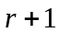个向量都线性相关
4.设，则线性方程组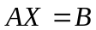有解的充分条件是（ ）.
（A） （B） （C） （D）
5.若3阶矩阵的特征值均为0，则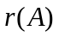的秩为（ ）.
（A）0 （B）1 （C）2 （D）无法确定
四、计算题（本题共4小题，满分50分）
1.（本题满分10分）设矩阵满足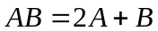，且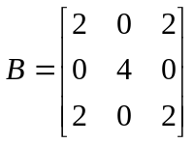，试证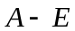可逆，并求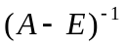.
2.（本题满分10分）求向量组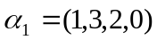，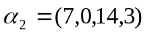，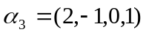，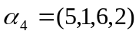，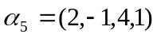的秩，判断其线性相关性，求其一个极大无关组，并将其余向量用该极大无关组线性表示.
3.（本题满分10分）解线性方程组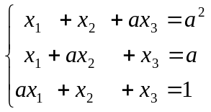，其中为待定参数（有无穷多解时，须写出通解）.
4.（本题满分20分）利用正交替换将二次型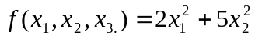
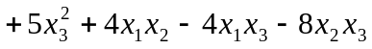化为标准形.
五、证明题（本题共2小题，每小题5分，满分10分）
1.求证：若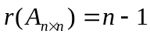，则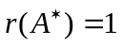，其中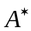为的伴随矩阵.
2.求证：若维单位向量组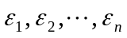可由向量组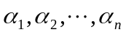线性表示，则线性无关.

山东财经大学2015-2016学年第二学期期末试题
线性代数 试卷 (A)参考答案与评分标准
一、判断题（本题共5小题，每小题2分，满分10分）
1．√
见教材P29例1.4.8
2．√
见教材P69定理2.6.1
3．√
见教材P92例3.2.6
4．×
见教材P125推论4.3.3
5．√
见教材P176上部性质（4），我课上补充过，保长度性.
二、填空题（本题共5小题，每小题3分，满分15分）
1. 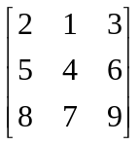
见教材P82第1（5）题，比它简单的多，我课上讲过.
2.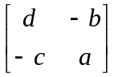
见教材P60第2题，差不多，我课上讲过.
3.
见教材P125推论4.3.3，很多人错，学得太机械了！
4.1
见教材P157性质5.1.3
5.3
与去年考题何异？千叮咛万嘱咐，还是错，呵呵.
三、单项选择题（本题共5小题，每小题3分，满分15分）
1．D
与去年考题何异？见教材P37第2（1）题.
2．C
见教材P83第2（3）题，改编而已.
3．D
见教材P99定理3.3.1.
4．A
见教材P115定理4.2.1，稍有点难度，用到知识点还有教材P92例3.2.9.
5．D
见教材P158性质5.1.6，惟一课本外的题目，有点难度.
由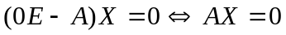知，个数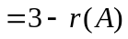重数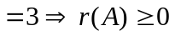，故不确定.
其实，直观一看就知道不确定.
前三大题，错得是一塌糊涂（记忆中好像只有胡同学一人做对），说明对知识的掌握是多么不牢固不深入！
四、计算题（本题共4小题，满分50分）
1.（本题满分10分）见教材P58例2.4.5，我课上讲过的.
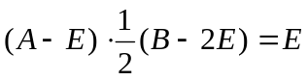………5分
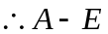可逆，………6分
且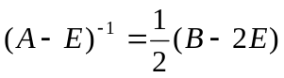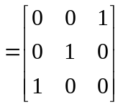………10分.
注：步骤不全者，酌情扣分，下同.
2.（本题满分10分）见教材P105第7（4）题，我说过一定要考的，好像我还板书过.
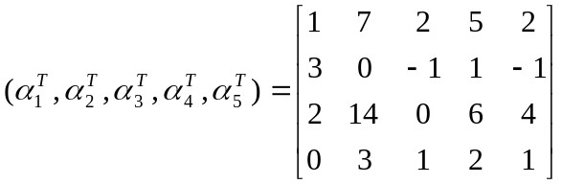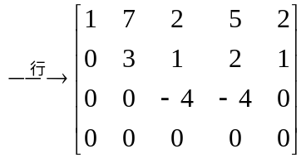(阶梯形) ………3分
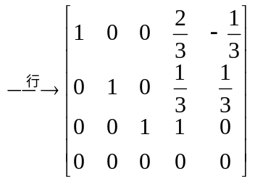(行简化阶梯形). ………5分
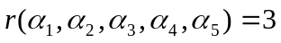，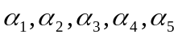线性相关. …………7分
极大无关组为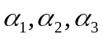，且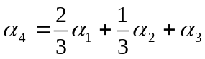，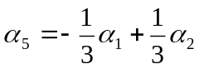. …………10分
3.（本题满分10分）见去年考题，而且参数只有一个，我说过一定要考的.
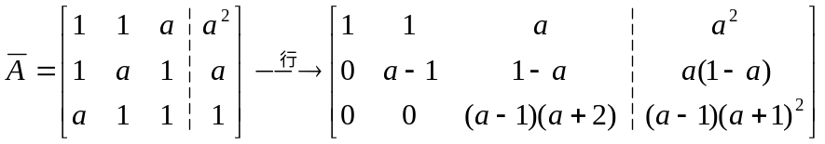(阶梯形). ………2分
（1）当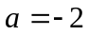时，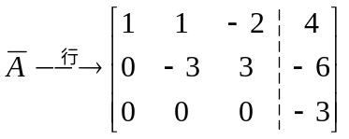，无解. ………3分
（2）当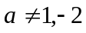时，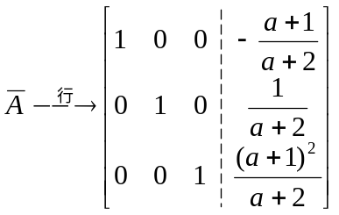(行简化阶梯形).
有惟一解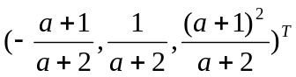. ………5分
（3）当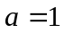时，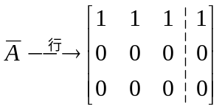(行简化阶梯形).
一般解为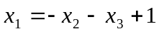（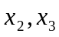为自由未知量）.
特解：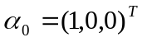. ……………7分
导出组的一般解为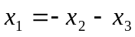（为自由未知量）.
基础解系：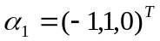，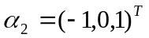. ……………9分
因此，通解为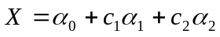. ……………10分
4.（本题满分20分）见去年考题，我说过一定要考的，而且给了模板.
二次型的矩阵为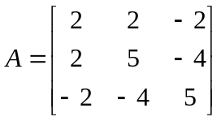. …………1分
计算特征值和特征向量：
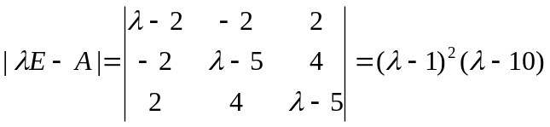， …………4分
的特征值为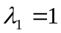（二重），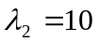. …………6分
对（二重），解线性方程组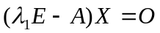，得基础解系：
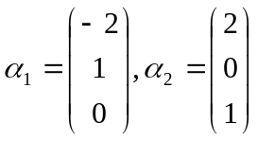. …………8分
对，解线性方程组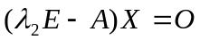，得基础解系：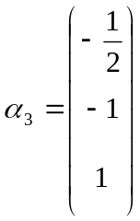. …………10分
正交化：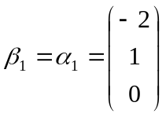，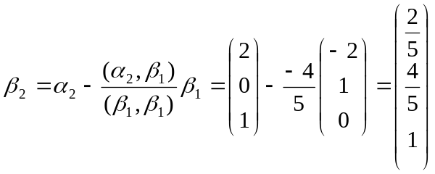. ………12分
单位化：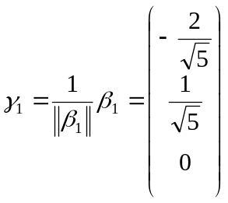，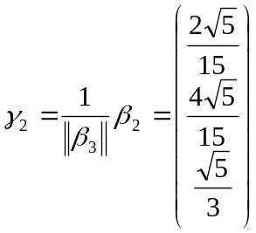，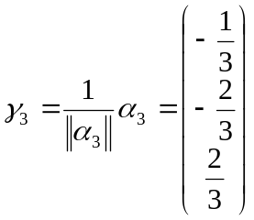. ………15分
（3）令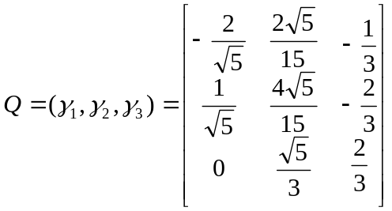， …………16分
则为正交矩阵，且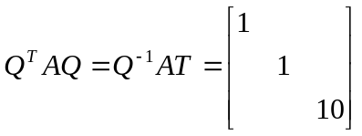. …………18分
作正交替换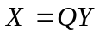， …………19分
则可将原二次型化为标准形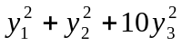. …………20分
本大题的四个题目都是“早就说好了要考的”，而且特意比去年少了一个，结果…
五、证明题（本题共2小题，每小题5分，满分10分）
1.见教材P138第9题，给的考点上没有吗？！
定义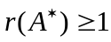；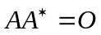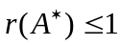.
2.见去年考题，完全一样！！！
与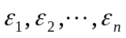等价.
两个几乎明着给的题目，做得那个烂！！！
……
这个东西按规定是不能给大家的，可是考虑到考得这么差，还是给大家复习参考吧。
其实，不论考得好，还是考得坏的同学，都有反省的必要。
亡羊补牢，犹未晚也。期待听到你们将来考研成功的消息！
王继强2016.7.12晚

